Centrum Naukowo – Badawcze Analizy Ryzyka Eksploatacji Statków  
 Akademii Morskiej w Szczecinie

[Jednym z narzędzi służącym do oceny ryzyka manewrujących statków jest program IALA IWRAP MK 2](http://www.iala-aism.org.). Dzięki temu oprogramowaniu można oszacować częstotliwość kolizji jednostek oraz wejść na mieliznę na danej drodze wodnej w oparciu o dane dotyczące intensywności ruchu statków na wybranym akwenie. Program umożliwia porównanie różnych tras żeglugowych poprzez ocenę względnej częstości występowania kolizji lub wejścia na mieliznę[1]. Zaletą programu jest, to że analizy przeprowadzane są na podstawie danych uzyskanych z Systemu Automatycznej Identyfikacji (AIS). IALA IWRAP MK 2 ma szerokie zastosowanie w pracach badawczych oraz analizach komercyjnych takich jak: analizy strumieni ruchu statków na wybranym akwenie, określanie akwenów o największej intensywności ruchu statków morskich oraz środlądowych, analizy szerokości pasów ruchu statków oraz lokalizacji budowli hydrotechnicznych i infrastruktury nawigacyjnej.

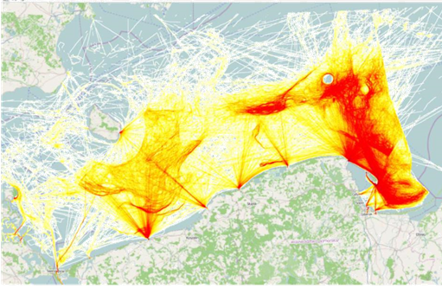

**Rys.1** Wizualizacja strumieni ruchu statków rybackich na akwenie południowego Bałtyku w drugim, trzecim i czwartym kwartale 2013 roku oraz w pierwszym kwartale 2014 roku.

Źródło: A. Anczykowska, P.Sobkowicz, W.Ślączka, *The use of AIS system in order to improve operational safety of fishing vessels,* Czasopismo Logistyka nr 3/2015.

Przykładem praktycznego zastosowania programu są badania strumieni ruchu statków rybackich na południowym Bałtyku. Analiza została przeprowadzona na podstawie danych AIS w formacie NMEA. Otrzymano sieć strumieni ruchu, która umożliwiła określenie obszarów zwiększonego ryzyka, wyznaczenie głównych tras żeglugowych statków rybackich na obszarze południowego Bałtyku oraz lokalizacji łowisk. Jest to przykład jednego z wielu zastosowań programu. Więcej informacji na temat funkcjonalności programu oraz jego budowy można znaleźć na stronie producenta <http://www.iala-aism.org>.

Programem, który również służy do określania ryzyka jest program [GOLDSIM](http://www.goldsim.com/Home/). Jest to oprogramowanie symulacyjne do dynamicznego modelowania złożonych systemów takich jak interakcje i zależności pomiędzy poszczególnymi czynnikami mającymi wpływ na różnego rodzaju zagrożenia środowiskowe wynikające z transportu wodnego. Program bazuje na metodzie Monte Carlo służącej wyznaczaniu funkcji gęstości prawdopodobieństwa zdarzeń rzadko występujących.

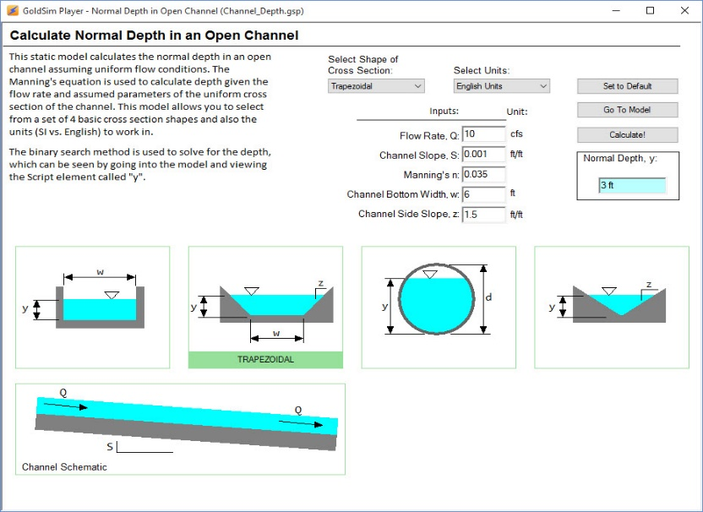

Rys. 2 Modelowanie głębokości toru wodnego na podstawie przepływu wody.

Źródło: www.goldsim.com

Przykładem wykorzystania programu GOLDSIM jest wyznaczanie głębokości toru wodnego na podstawie znajomości przepływu wody. Program może być również wykorzystany jako narzędzie do analiz eksploatacji portów i floty. Na podstawie, których można tworzyć regulacje prawne umożliwiające obniżanie poziomu ryzyka oraz symulowanie zdarzeń przyszłych na potrzeby wnioskowania z zarejestrowanych zdarzeń historycznych.

Narzędziem do analiz ryzyka jest również program [DNV PHAST](https://www.dnvgl.com/). Jest to jeden   
z najlepszych programów umożliwiających szacowanie ryzyka podczas rozlewu różnego rodzaju substancji oraz jej rozprzestrzeniania. Jednym z wielu zastosowań tego programu jest wykorzystywanie go podczas analiz ryzyka przewozu substancji ciekłych przez statki zarówno morskie jak i śródlądowe. Posiada szereg funkcji umożliwiających obliczenie ilości początkowego wycieku, rozprzestrzeniania się substancji w trakcie wycieku do atmosfery   
i wody , umożliwia określenie stopnia mieszania się i rozcieńczania substancji z powietrzem oraz jego skutków toksycznych i palnych.

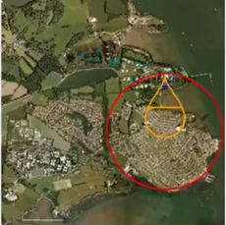

Rys. 3. Wizualizacja obszaru ryzyka rozlewu na mapie.

Źródło: www.dnvgl.com

Dzięki wbudowanej, bogatej bibliotece zawierającej wiele składów chemicznych substancji można szacować ryzyko i skutki rozlewu, zanieczyszczenia środowiska czy przedostania się danej substancji do atmosfery. Można również wprowadzać własne związki chemiczne. Biblioteka zawiera również wiele modeli wycieków są to m.in.: pęknięcie linii na krótkim lub długim rurociągu, katastrofalne pęknięcia, awarie zaworów bezpieczeństwa, zawalenie się pokrywy zbiornika, wyciek oparów do atmosfery, wyciek oparów w nadbudówce itp.) i rozprzestrzeniania się substancji palnych, wybuchowych, toksycznych.

Kolejnym programem na którym można pracować w Centrum Analizy Ryzyka   
i Eksploatacji Statków jest system [NASTRAN](http://www.mscsoftware.com/product/msc-nastran). Program dedykowany jest do przeprowadzania statycznych i dynamicznych analiz na podstawie zbudowanego modelu obiektu. NASTRAN posiada olbrzymie możliwości projektowania obiektów, ich wizualizacji oraz badania oddziaływań sił zewnętrznych na obiekt[2]. Na całym świecie inżynierowie korzystają z systemu NASTRAN aby określać wytrzymałość, sztywność i trwałość obiektów. Jego zastosowanie jest również możliwe w branży morskiej, co zostało przedstawione na rys. 4.

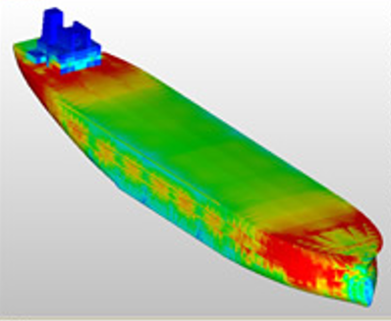

Rys. 4 Statek zamodelowany w programie NASTRAN.

Źródło: <http://www.digitaleng.news/de>

W programie można nie tylko modelować statki ale również ich części np. śruby okrętowe, złącza, instalacje itp. Może być wykorzystywany do analiz wytrzymałościowych poszczególnych elementów składowych. Zaletą programu jest wizualizacja efektów pracy oraz dowolne manipulowanie obiektem w celu uzyskania oczekiwanych rezultatów. Umożliwia to szereg funkcji takich jak: modelowanie zakrzywień, modelowanie powierzchni, modelowanie brył, rozciąganie, wyciąganie, przycinanie i obracanie. W Centrum Analizy Ryzyka system NASTRAN zainstalowany jest na jedenastu stanowiskach. Przyjazny interfejs oraz rozbudowany panel pomocy użytkownika zachęca do korzystania z oprogramowania.

Programem służącym do projektowania i modelowania obiektów jest również [SOLID WORKS.](http://www.solidworks.pl/) Wykorzystywany w Centrum Analizy Ryzyka głównie pod kątem budowy statkowych systemów technicznych i określania prawdopodobieństwa ich awarii. W programie wykonywane są modele elementów składowych, które łączone są w obiekty. Program SOLID WORKS umożliwia tworzenie rysunków, części oraz złożeń. Pozwala modelować powierzchnie oraz przeprowadzać analizy naprężeń w poszczególnych częściach składowych.

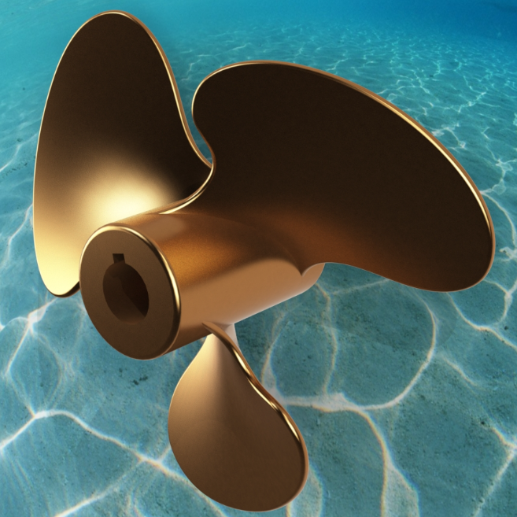

Rys. 5. Model śruby okrętowej wykonany w programie SOLID WORKS.

Źródło: http://solidworkstutor.com/

Dzięki rozbudowanej funkcjonalności można stworzyć wirtualne warunki odwzorowujące warunki rzeczywiste, aby testować swoje projekty jeszcze przed przystąpieniem do realizacji. W trakcie procesu projektowania można testować różne parametry: trwałość, reakcje statyczne i dynamiczne, ruch złożeń, przepływ ciepła oraz mechanikę płynów[3].

Przydatnym narzędziem do wykonywania prac badawczych jest również System ESRI, w skład którego wchodzą urządzenia, oprogramowania oraz bazy danych umożliwiające przeprowadzanie analiz. System umożliwia tworzenie, przechowywanie, aktualizowanie   
i analizowanie map jak i wizualizacji danych w środowisku GIS[4].

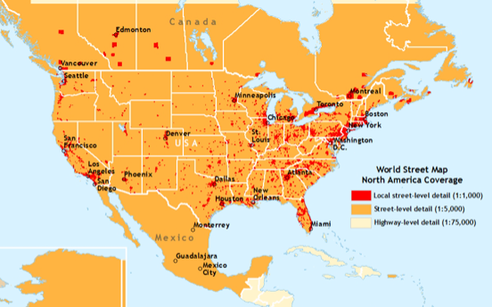

Rys. 6. Przykład wizualizacji danych na mapie w systemie ESRI.

Źródło: www.arcgis.com

Program jest doskonałym narzędziem wspomagającym w integracji informacji dotyczących funkcjonowania portu oraz wizualizacji tych danych na mapie. Pozwala na zarządzanie środowiskiem i planowanie poszczególnych działań w różnych obiektach. Dużym zainteresowaniem cieszy się ARCGIS – narzędzie wchodzące w skład systemu ESRI oraz moduł Nautical Solution, który umożliwia tworzenie elektronicznych map nawigacyjnych w formacie S-57 zatwierdzonym przez Międzynarodową Organizację Hydrograficzną, jak również map papierowych oraz innych map i planów według potrzeb użytkownika[5].

Oprócz wyspecjalizowanej aparatury badawczej w Centrum Analizy Ryzyka Eksploatacji Statków znajdują się również oprogramowania uzupełniające, takie jak [STATISTICA](http://www.statsoft.pl/) oraz ITEM. Umożliwiają one obróbkę statystyczną danych, oceny ilościowe oraz zarządzanie ryzykiem. Program ITEM wykorzystywany jest również do identyfikacji zagrożeń, określenie sekwencji zdarzeń oraz obliczanie prawdopodobieństwa.

Centrum Naukowo – Badawcze Analizy Ryzyka Eksploatacji Statków jest wyposażone w szereg narzędzi umożliwiających prowadzenie prac naukowo – badawczych oraz komercjalizację wyników badań. Centrum przyczynia się do poprawy efektów badań i prac rozwojowych prowadzonych dla zapewnienia bezpieczeństwa ruchu w transporcie morskim i obszarach portowych Bałtyku.

Bibliografia:

1. A. Anczykowska, P.Sobkowicz, W.Ślączka, *The use of AIS system in order to improve operational safety of fishing vessels,* Czasopismo Logistyka nr 3/2015.
2. www.arcgis.com
3. www.digitaleng.news/de
4. www.dnvgl.com
5. www.esri.pl
6. www.goldsim.com
7. www.iala-aism.org
8. www.maritimerisk.eu
9. www.mscsoftware.com
10. www.solidworks.com

1. http://www.iala-aism.org
2. http://www.mscsoftware.com/product/msc-nastran
3. www.solidworks.com
4. www.esri.pl
5. www.maritimerisk.eu